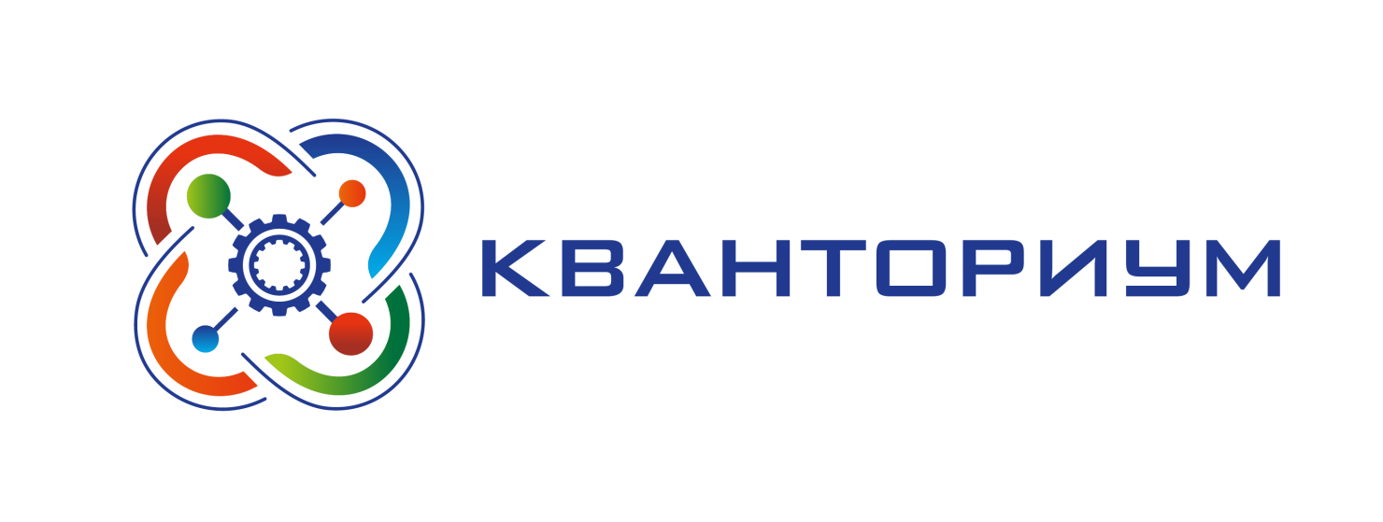

**на Торжественное открытие**

**школьного технопарка «Кванториум»**

**МБОУ Гимназия №3**

**Шарья**



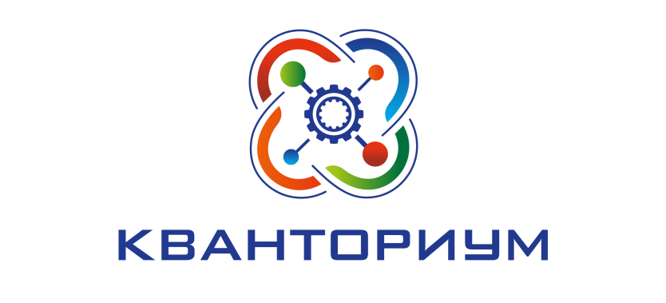

*Администрация, педагогический коллектив, ученическое сообщество Муниципального бюджетного общеобразовательного учреждения «Гимназия № 3» городского округа город Шарья Костромской области приглашают Вас на торжественное открытие первого Школьного технопарка «Кванториум», который состоится 15 октября 2021 года в 14.00 по адресу:*

*Г. Шарья, п. Ветлужский, ул. Рабочая, д. 46.*

***Надеемся на долгосрочное и эффективное сотрудничество!***

*Оргкомитет*